Enlace: http://www.larepublica.net/app/cms/www/index.php?pk_articulo=5322639

Martes 3 de Enero, 2012

Corrupción y debilidad institucional le restan puntos
El Salvador tiene la economía más liberal
El comercio cada vez más libre y la atracción de inversión ponen a este país como el líder del istmo
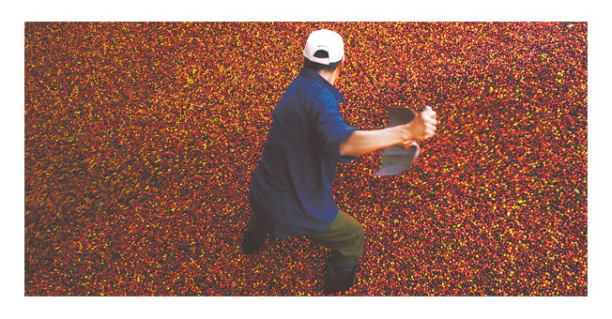
El nivel medio de impuestos que se cobran en El Salvador es uno de los aspectos que ponen a este país como la economía más liberal de Centroamérica.
Por el contrario, aspectos como su débil sistema judicial y su poca protección a la propiedad privada le restan puntos de acuerdo con el último índice de Libertad Económica publicado por la Fundación Heritage y el periódico The Wall Street Journal. A nivel mundial los líderes son Hong Kong, Singapur y Australia. Mientras, en Latinoamérica el líder es Chile, seguido por Uruguay y en tercer lugar El Salvador. El estudio considera aspectos como derechos de propiedad, libertades de comercio y de trabajo y niveles de corrupción. Cifras representan el lugar en la lista global de cada país centroamericano.
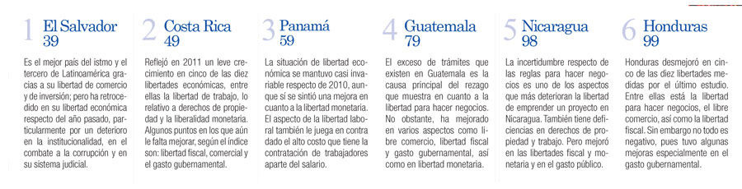
Javiera Gutiérrez M.
jgutierrez@larepublica.net

